Содержание

Введение 3

1. Задачи с параметрами 5

1.1. Основные понятия и классификация задач с параметрами 5

1.2. Примеры решения задач с параметрами 7

2. Исследование реальных задач 10

2.1. Задача из области проектирования помещений 10

2.2. Задача из механики 15

2.3. Задача из теории вероятностей 21

2.4. Обобщение результатов исследования 25

Заключение 27

Список использованных источников и литературы 28

# Введение

Тема настоящей научно-исследовательской работы была выбрана неслучайно. Интерес к задачам с параметрами возник у автора ещё в 7 классе. Тогда в нашем арсенале были только линейные уравнения с параметрами. Постепенно накопился материал, позволивший перейти к более сложным и серьёзным задачам.

Вместе с тем, изучалась различная литература, посвященная задачам с параметрами [1; 2; 3; 4]. Оказалось, что она довольно однотипна: в ней приводится теория, затем примеры задач с решениями. Однако решение задач с практическим содержанием встречалось крайне редко. В связи с этим мы направили наше исследование именно на реальные задачи.

Под *реальными задачами* мы понимаем те задачи, которые имеют прикладной характер, т.е. наиболее приближены к ситуациям из реальной жизни.

Сформулируем цель, задачи данной работы, обозначим объект и предмет исследования, а также перечислим методы исследования.

*Цель*: исследовать математические модели реальных задач, допускающих введение параметра.

*Задачи*:

1. изучить и систематизировать методы решения некоторых задач с параметрами;
2. привести примеры реальных задач, математические модели которых допускают введение параметра, и исследовать их;
3. выяснить, каким образом решение задачи зависит от параметра;
4. использовать простейшие программные средства для вычислений.

*Объект исследования*: реальные задачи (задачи прикладного характера из различных областей знаний).

*Предмет исследования*: математические модели реальных задач, описываемые уравнениями с параметрами.

*Методы исследования*: моделирование, анализ, синтез, эксперимент, обобщение.

Направление исследования определяется возникшей у нас гипотезой.

*Гипотеза*: если в математическую модель реальной задачи ввести параметр, то это может быть средством управления решением задачи, благодаря которому можно получать целое множество различных решений.

Приведём ход исследования:

1. краткий обзор задач с параметрами;
2. выявление основных проблем, связанных с гипотезой, и поиск путей их решения;
3. последовательное исследование трёх реальных задач, которое обязательно подразумевает составление математической модели;
4. введение параметров в математическую модель;
5. доказательство или опровержение выдвинутой гипотезы;
6. обобщение результатов исследования.

Актуальность выбранной темы состоит в том, что соответствующе исследование расширяет представление о математических моделях, вносит вклад в практическое применение теории решения задач с параметрами. Также рассматриваемые в работе нестандартные задачи, задания повышенной трудности могут быть использованы на факультативах, в математических кружках и при подготовке к экзаменам.

Новизна работы заключается в том, что предлагается по-новому посмотреть на параметр как на средство управления решением реальной задачи.

# 1. Задачи с параметрами

Прежде чем представить реальные задачи с их математическими моделями, дадим определения базовым для нас понятиям, таким как параметр, уравнение с параметром и приведем классификацию задач с параметрами.

## 1.1. Основные понятия и классификация задач с параметрами

**Определение 1.** Неизвестные величины, значения которых задаем мы сами, называются *параметрами*. [3]

**Определение 2.** *Параметр* – это переменная, значение которой считается фиксированным, и каждое значение параметра определяет относительно заданного неизвестного соответствующее уравнение. [3]

Рассмотрим уравнение с двумя переменными  и :

. (1)

**Определение 3.** Если ставится задача для каждого действительного значения  решить уравнение (1) относительно , то уравнение  называется *уравнением с переменной  и параметром .*

Таким образом, решить уравнение с параметром − это значит для каждого действительного значения параметра найти все решения данного уравнения или установить, что их нет. [2]

В данной работе мы акцентируем внимание на квадратных уравнениях с параметром.

Займемся классификацией наиболее распространенных задач, посвященных квадратным уравнениям с параметром. Одновременно попытаемся определить те знания, которые помогут нам решать задачи каждого типа.

*Классификация задач с параметрами:*

Тип I. Задачи на существование корней и их количество.

Тип II. Задачи о знаках корней.

Тип III. Задачи о соотношениях между корнями.

Тип IV. Задачи на расположение корней.

Знания, необходимые для решения задач I, II, III типов:

* зависимость количества корней от знака дискриминанта;
* теорема Виета;
* специальные теоремы.

Здесь имеет смысл остановиться на специальных теоремах.

Рассмотрим квадратное уравнение

(2)



Если оно имеет действительные корни, то обозначим их  и .

**Теорема 1** [4]. *Чтобы корни квадратного уравнения (2) имели одинаковые знаки, необходимо и достаточно выполнение условий:*

**

*При этом оба корня будут положительными, если дополнительно выполняется условие*

**

*и оба корня будут отрицательными, если выполняется условие*

**

**Теорема 2** [4]. *Чтобы корни квадратного уравнения (2) имели различные знаки, необходимо и достаточно выполнение условий:*

**

Отметим одно важное правило. При решении квадратного уравнения с параметром необходимо отдельно исследовать случай равенства старшего коэффициента нулю, поскольку в этом случае уравнение обращается в линейное.

Мы умышленно ничего не говорим о задачах четвертого типа, поскольку такие задачи нам встретятся в практической части данной работы. Специальных теорем для решения задач на расположение корней довольно много, и мы будем приводить их только по мере необходимости, поскольку нашей целью не является изложение всех способов и приёмов решения задач с параметрами, чему уже посвящено немало книг.

В следующем подразделе мы приведем примеры задач с параметрами первых трех типов и их краткие решения.

## 1.2. Примеры решения задач с параметрами

Для каждого из первых трех типов задач с параметрами приведем по одному примеру. Решения будем записывать кратко без всех промежуточных выкладок.

**Тип I.** При каких *а* уравнение  имеет единственное решение**?** [1]

*Решение:*

1) проверим случай равенства старшего коэффициента нулю:

2) . Уравнение имеет единственное решение, если дискриминант равен нулю, что возможно при *а* = 2 или *а* = 5, но *а* = 2 не подходит.

*Ответ*: *а* = 5.

**Тип II.** Найти все значения параметра *а,* при которых корни уравнения  положительны. [1]

*Решение:*

1) 

2) . По теореме 1 имеем: 

Ответ: 

**Тип III.** При каких значениях *а* сумма кубов корней уравнения  равна их удвоенной сумме? [2]

*Решение:*

Допустим, что корни существуют.



Отсюда 

Используя теорему Виета, получаем:  откуда  Проверкой убеждаемся, что только при дискриминант исходного уравнения неотрицателен.

Ответ: .

Теперь, когда мы разобрались в важнейших понятиях и решили несколько простых задач, перейдём к исследованию специально подобранных нами реальных задач.

# 2. Исследование реальных задач

В самом начале нашей исследовательской работы у нас была довольно «сырая» гипотеза, подкрепленная только интуитивными соображениями. Суть её в следующем.

Допустим, у нас есть некая реальная задача из какой-то области знаний, например, из физики. Мы предполагаем, что её решение должно зависеть от некоторых величин, которые мы задаем сами. Эти величины и есть параметры. Далее, конкретизируя значения параметров, мы должны получать разнообразные решения задачи. Таким образом, должно происходить управление решением задачи.

Схематически наша гипотеза видится следующим образом:



Однако невыясненным остаётся ряд вопросов:

1. Какую величину (величины) нужно брать за параметр (параметры)?
2. Как определить, какие значения может принимать параметр?
3. И вообще, можно ли в любую математическую модель ввести параметр?

Ответы на эти вопросы появились в ходе решения реальных задач из разных областей знаний.

## 2.1. Задача из области проектирования помещений

Сформулируем нашу первую задачу.

Под проектируемое помещение дана площадь 10 м2. Форма – прямоугольная, но обязательно с двумя несоприкасающимися квадратными выемками с одной стороны (они в указанную площадь не входят). При этом длина такого помещения должна быть больше ширины ровно на удвоенную длину стороны квадратной выемки, а ширина должна быть меньше 3 м.

*Требуется определить размеры помещения, рассмотреть всевозможные варианты.*

Данная задача придумана нами и, очевидно, имеет прикладной характер.

Займёмся составлением математической модели задачи.

Пусть ширина помещения равна  м. Тогда длина помещения − это  м, а сторона квадратной выемки  м. Площадь помещения  м2. Все данные задачи отмечены на чертеже ниже (рисунок 1).

Рисунок 1

Запишем площадь помещения, учитывая, что она зависит от двух переменных  и :

.

Теперь мы видим, что у нас есть выбор, какую переменную принять за параметр:  или . Целесообразнее будет принять за параметр , поскольку для задачи такого типа, как мы увидим ниже, уже существуют хорошо разработанные приемы решения.

Итак, выберем *х* за независимую переменную. По условию имеем  Переформулируем вопрос задачи «на языке параметра»:

*При каких значениях параметра а уравнение*  *имеет хотя бы один корень, удовлетворяющий условию* 

Это задача на расположение корней (в нашей классификации четвёртого типа). Вначале сделаем предварительные преобразования, получим уравнение

 (3)

Если корни существуют, то, записав по теореме Виета их произведение, получим, что  при любом *а,* откуда следует, что корни разных знаков.

Нас интересует только больший (положительный) корень. Нужно, чтобы он содержался в интервале (*а*;3).

Для решения такой задачи воспользуемся графической интерпретацией, а именно следующей специальной теоремой.

**Теорема 3** [3]**.** *Чтобы только больший корень квадратного трёхчлена*  *лежал в интервале (M;N), необходимо и достаточно выполнение условий:*



Эти условия становятся очевидными при рассмотрении графической интерпретации задачи (рисунок 2).

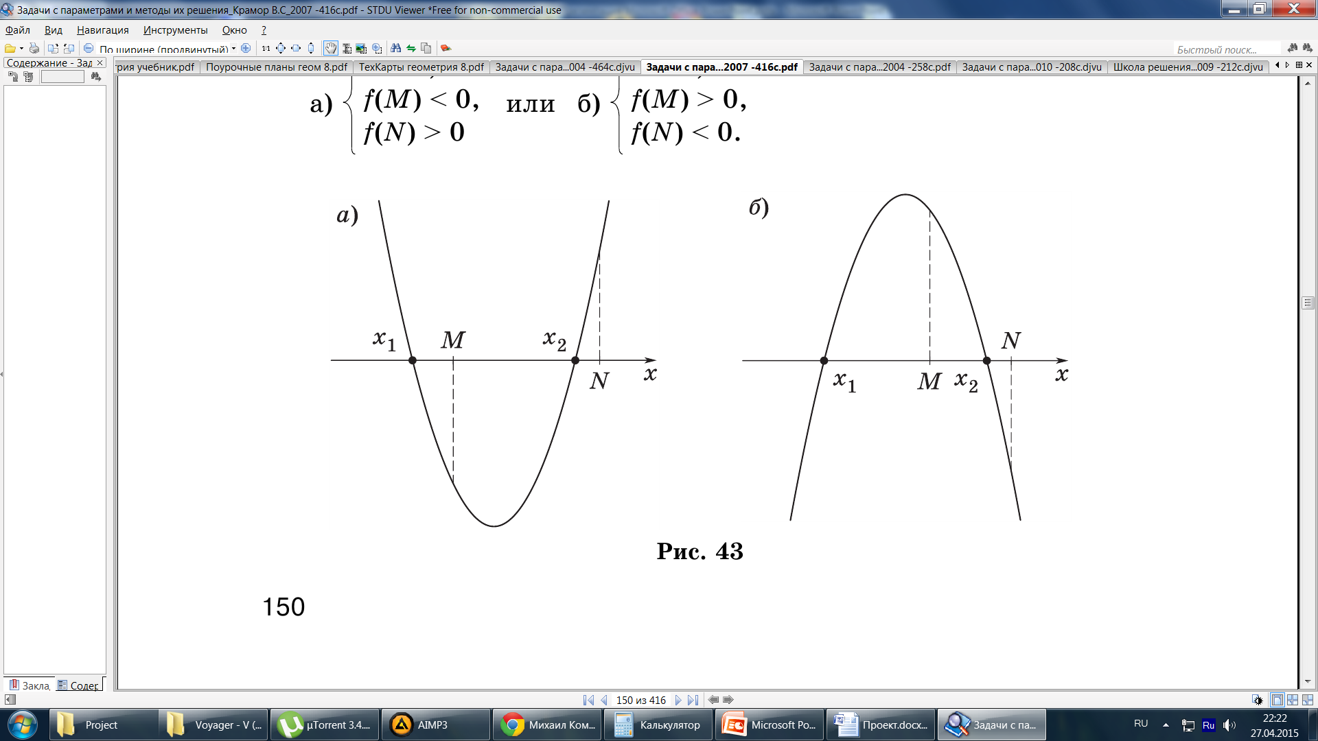

Рисунок 2

Имеем:



На данном этапе мы ответили ещё на один важный вопрос: какие значения может принимать параметр? Оказалось, что существует целое *множество допустимых значений параметра,* в нашем случае это интервал .

Теперь становится очевидным, каким образом можно управлять решением задачи с помощью параметра. Для этого нужно задавать любое значение параметра *а* из множества допустимых значений и для этого значения параметра получать конкретное решение задачи.

На рисунке 3 приведена схема управления решением данной задачи с помощью параметра.

Выбор конкретного значения параметра *а* из множества допустимых значений



Получение решения задачи:

Ширина



− корень уравнения (3)



Сторона квадратной выемки



Длина

Рисунок 3

В таблице 1 приведены различные варианты решения задачи в зависимости от параметра. Таблица выполнена в среде MS Excel. Все значения величин приводятся с точностью до сотых. Параметр изменяется от 0,4 до 2,5 (т.к. , а ). Шаг изменения параметра равен 0,1.

Таблица 1

Решения задачи в зависимости от параметра *а*

|  |  |  |  |  |
| --- | --- | --- | --- | --- |
| **Параметр *а*** | **Ширина *x,* м** | **Длина *x+a,* м** | ***а*/2, м** | **Площадь S, м2** |
| 0,4 | 2,98 | 3,38 | 0,2 | 10 |
| 0,5 | 2,94 | 3,44 | 0,25 | 10 |
| 0,6 | 2,9 | 3,5 | 0,3 | 10 |
| 0,7 | 2,87 | 3,57 | 0,35 | 10 |
| 0,8 | 2,84 | 3,64 | 0,4 | 10 |
| 0,9 | 2,81 | 3,71 | 0,45 | 10 |
| 1 | 2,78 | 3,78 | 0,5 | 10 |
| 1,1 | 2,75 | 3,85 | 0,55 | 10 |
| 1,2 | 2,73 | 3,93 | 0,6 | 10 |
| 1,3 | 2,71 | 4,01 | 0,65 | 10 |
| 1,4 | 2,69 | 4,09 | 0,7 | 10 |
| 1,5 | 2,67 | 4,17 | 0,75 | 10 |
| 1,6 | 2,65 | 4,25 | 0,8 | 10 |
| 1,7 | 2,64 | 4,34 | 0,85 | 10 |
| 1,8 | 2,63 | 4,43 | 0,9 | 10 |

окончание таблицы 1

|  |  |  |  |  |
| --- | --- | --- | --- | --- |
| **Параметр *а*** | **Ширина *x,* м** | **Длина *x+a,* м** | ***а*/2, м** | **Площадь S, м2** |
| 1,9 | 2,61 | 4,51 | 0,95 | 10 |
| 2 | 2,61 | 4,61 | 1 | 10 |
| 2,1 | 2,6 | 4,7 | 1,05 | 10 |
| 2,2 | 2,59 | 4,79 | 1,1 | 10 |
| 2,3 | 2,59 | 4,89 | 1,15 | 10 |
| 2,4 | 2,58 | 4,98 | 1,2 | 10 |
| 2,5 | 2,58 | 5,08 | 1,25 | 10 |

Например, при  имеем следующее решение:

Ширина 2,6 м;

Длина 4,7 м;

Сторона квадратной выемки 1,05 м.

Мы считаем, что задача о выборе уже конкретного решения – дело субъективное, и зависит от личных предпочтений, реальных обстоятельств и т.п.

## 2.2. Задача из механики

Аэростат поднимается с поверхности земли вертикально вверх. Через некоторое время после начала подъема аэростата из него выпал камень. Известно, что камень долетел до земли не более чем за 4 с.

*Требуется определить ускорение, высоту подъема аэростата, момент времени, когда камень выпал, а также момент приземления камня. Рассмотреть всевозможные варианты. Сопротивлением воздуха пренебречь. Ускорение свободного падения принять равным 10 м/с2.*

Ситуация, описанная в этой задаче, приводится также во многих задачах по механике. Мы внесли в неё свои собственные условия, и, конечно же, довольно расширили круг вопросов.

Поскольку данная задача стала для нас второй, мы уже имеем представление об этапах реализации управления решением задачи с помощью параметра, поэтому будем выделять эти этапы в процессе решения.

*Этап 1. Составление математической модели.*

Примем следующие обозначения:

*а* – ускорение аэростата;  – момент выпада камня;  – момент приземления камня;  – высота аэростата при .

Направим ось *Oу* вертикально вверх, а начало отсчета координат выберем на поверхности земли (см. рисунок 4).

Рисунок 4

Камень выпал на высоте  и имел в этот момент проекцию скорости υ*y* = υ0 = *at*0.

Дальнейшее движение камня описывается законом свободного падения (ускорение свободного падения приняли за 10 м/с2) [5]:

.

Это квадратичная функция, и траектория движения камня описывается параболой (правой ветвью). На рисунке 4 представлена система координат , в ней схематически изображена траектория движения камня.

При *t* = τ камень оказывается на земле, т. е. *y* = 0.

*Этап 2. Определение параметров, формулировка задачи на «языке параметров».*

Естественно принять время *t* за независимую переменную, а ускорение *а* и момент выпада  за параметры. Тогда переведем на язык параметров условие задачи следующим образом:

*При каких положительных значениях параметров а и t0 корень уравнения*  *не превышает 4?*

Сделав преобразования, получим уравнение

 (4)

Если корни существуют, то, записав по теореме Виета их произведение, получим, что , следовательно, корни разных знаков. Необходимо, чтобы корни были меньше или равны 4.

Получена задача на расположение корней.

*Этап 3. Нахождение множества допустимых значений параметров.*

Воспользуемся следующей специальной теоремой.

**Теорема 4**[3]*. Чтобы оба корня квадратного трёхчлена* *были меньше числа х0, необходимо и достаточно выполнение условий:*



На рисунке 5 представлена графическая интерпретация этой теоремы.

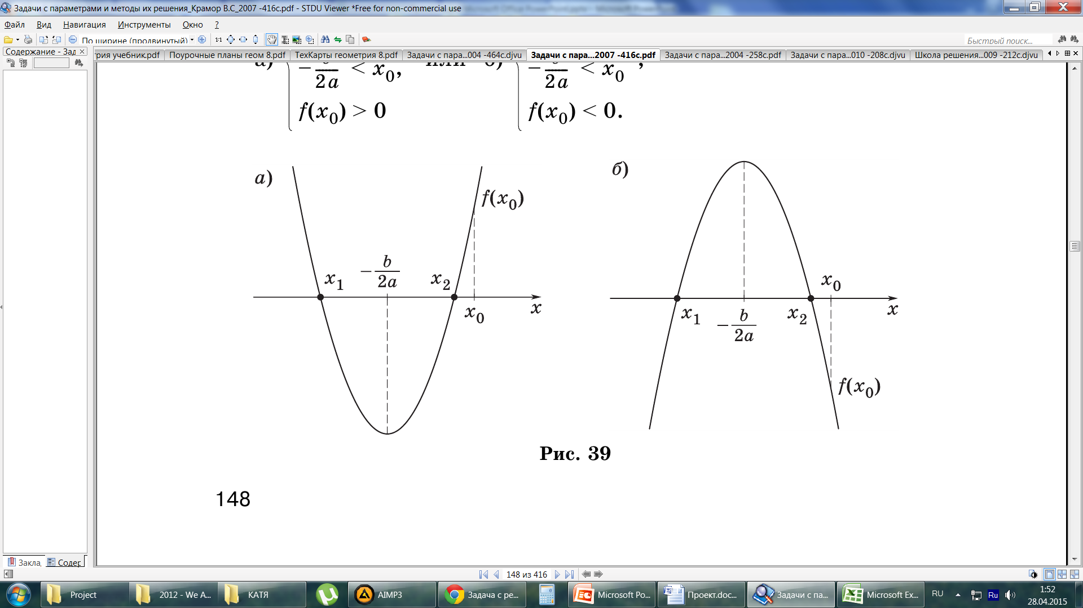

Рисунок 5

Имеем:



Теперь примем за параметр только переменную *а* и решим первое неравенство последней системы относительно *t0*. Учтем также, что *t0*> 0. Получим:

.

Таким образом, мы получили множество допустимых значений параметра *t0,* им оказался полуинтервал. Параметр *а* будем выбирать исключительно из физических соображений.

*Этап 4. Схема управления решением данной задачи с помощью параметров.*

Реализация управления решением задачи приведена в виде схемы на рисунке 6.

Получаем некоторое множество различных *t0* из промежутка:

Фиксируем ускорение *а* из физических соображений



Для каждого *t0* находим:



− корень уравнения (4)

Рисунок 6

*Этап 5. Получение множества различных решений задачи.*

Мы получили множество решений в виде таблиц, рассмотрев 2 разных значения параметра *а*. Приведем результаты для ускорения, равного 2 м/с2, в таблице 2.

Таблица 2

Решения задачи для ускорения а = 2 м/с2

|  |  |  |
| --- | --- | --- |
| ***Время выпада t0*, с** | ***Высота у0*, м** | ***Время падения t*, с** |
| 1 | 1 | 0,69 |
| 1,5 | 2,25 | 1,035 |
| 2 | 4 | 1,38 |
| 2,5 | 6,25 | 1,725 |
| 3 | 9 | 2,07 |
| 3,5 | 12,25 | 2,415 |
| 4 | 16 | 2,76 |
| 4,5 | 20,25 | 3,105 |
| 5 | 25 | 3,449 |
| 5,5 | 30,25 | 3,794 |
| **5,8** | **33,64** | **4,001** |

Максимально допустимое время выпада камня  получилось равным 5,798 с (с точностью до тысячных). Мы прогнали значения параметра *t0* от 1 до 5,5 с шагом 0,5.

Например, при  получаем:

высота 16 м;

время падения камня 2,76 с.

Отметим, что «неправильное» значение  мы взяли специально (последняя строка таблицы). Время падения уже превышает допустимое значение из условия задачи и становится равным 4,001. В самом деле, значение  не входит в множество допустимых значений параметра, а значит и не является решением данной задачи.

Приведем результаты для ускорения, равного 3 м/с2, в таблице 3.

Таблица 3

Решения задачи для ускорения а = 3 м/с2

|  |  |  |
| --- | --- | --- |
| ***Время выпада t0*, с** | ***Высота у0*, м** | ***Время падения t*, с** |
| 1 | 1,5 | 0,924 |
| 1,5 | 3,375 | 1,387 |
| 2 | 6 | 1,849 |
| 2,5 | 9,375 | 2,311 |
| 3 | 13,5 | 2,773 |
| 3,5 | 18,375 | 3,236 |
| 4 | 24 | 3,698 |
| **4,5** | **30,375** | **4,16** |

Максимально допустимое время выпада камня в данном случае равно 4,327 с. Мы прогнали значения параметра *t0* от 1 до 4,5 с шагом 0,5.

Снова отметим, что при  время падения превышает 4 с и становится равным 4,16 с. Таким образом, мы лишний раз убедились в справедливости нашего решения.

Отметим важные выводы, которые появились в результате решения двух реальных задач.

Во-первых, гипотеза об управлении успешно подтверждается. Во-вторых, мы получили, что значения параметров можно выбирать из особого множества допустимых значений или задавать из физических соображений.

Далее будет рассмотрена задача, значительно отличающаяся от предыдущих.

## 2.3. Задача из теории вероятностей

Имеется мешок с одинаковыми монетами. Один человек берется угадать приблизительное количество монет в мешке. Для этого он берет горсть монет, помечает их красной краской и кладет их обратно в мешок. Затем он опять берет горсть монет, быстро производит какие-то вычисления и говорит количество монет в мешке. При этом он не взвешивает мешок, не ощупывает его, монеты берет наугад.

*Требуется разгадать секрет этого фокуса, провести собственный эксперимент.*

Данную задачу предложил автору настоящей работы его отец, который долгое время собирает математические шутки, головоломки и фокусы.

На поиск разгадки у нас ушло довольно продолжительное время. Сначала не было понятно, можно ли в данном случае говорить о каком-либо управлении решением с помощью параметров. Однако секрет фокуса оказался очень простым.

Приведем основные этапы решения задачи.

*Этап 1. Составление математической модели.*

Пусть  − количество монет в мешке;  − количество помеченных монет;  − количество попавшихся помеченных монет во второй горсти;   − общее количество монет во второй горсти.

Вероятность вытащить наугад помеченную монету будет равна .

С другой стороны, эта вероятность должна приближенно равняться полученной во второй раз частоте [6]:

.

Отсюда следует, что приблизительное количество монет в мешке можно найти по формуле

.

Таким образом, величина  и будет являться решением данной задачи, т.е. именно её значение скажет фокусник.

*Этап 2. Определение параметров.*

Если мы проделаем несколько раз этот фокус с неизменным числом *с*, то, скорее всего, наиболее точное количество монет можно будет получить как среднее арифметическое всех различных решений . Поэтому мы будем рассматривать серию из  испытаний, в каждом из которых параметрами будут являться  и .

Отличительные особенности этой задачи от рассмотренных ранее:

1. Нет привычного исследования уравнения с параметрами;
2. Значения параметров определяются экспериментально, поэтому нет нахождения множества допустимых значений параметров;
3. Известно правило, по которому мы получим окончательное решение задачи. Мы не будем выбирать конкретное решение из множества полученных решений, а возьмём их среднее значение.

*Этап 3. Схема управления решением данной задачи с помощью параметров.*

Схема управления представлена на рисунке 7.

*Этап 4. Получение множества различных решений задачи.*

Для удобства мы использовали не монеты, а спички, отмечали их красной краской. В мешок высыпали содержимое четырех коробков спичек. Заранее количество спичек не считали.

Экспериментально определяем *с,*

задаём *n*

Повторяем *n* раз

Экспериментально определяем параметры *х, у*

Находим решение



Получаем окончательное решение как среднее всех решений

Рисунок 7

В самом начале мы отметили 11 спичек и провели серию из трёх испытаний. Результаты приведены в таблице 4, которая получена с помощью программы MS Excel.

Таблица 4

Решение задачи при *с* = 11 в серии из трёх испытаний

|  |  |  |
| --- | --- | --- |
| ***x*** | ***y*** | ***Nприбл.*** |
| 2 | 35 | 192,5 |
| 4 | 37 | 101,75 |
| 2 | 24 | 132 |
|  |  |  |
| Окончательное решение  задачи: | | **142** |

На самом деле точное количество спичек в мешке: 147. Пожалуй, для нас как для начинающих фокусников первый опыт оказался довольно неплохим.

## 2.4. Обобщение результатов исследования

Исследовав математические модели реальных задач, мы убедились в справедливости нашей гипотезы. Действительно, введение параметра в математическую модель реальной задачи может быть средством управления решением задачи, благодаря которому можно получать целое множество различных решений.

Для каждой из реальных задач мы составили схему управления решением с помощью параметров. По этим схемам были произведены вычисления, а в последней задаче был также проведен эксперимент.

В ходе исследования мы получили ответы на многие интересующие нас вопросы, а именно:

1. Ввести параметр можно в любую математическую модель, если только в ней существует более одной переменной. Так, в задаче из области проектирования помещений имелись две переменные, одну из которых мы приняли за параметр.
2. В ходе решения собственно задачи с параметром мы получили множество допустимых значений параметра. Это означает, что далеко не любое число, подходящее по смыслу задачи, может быть значением параметра.

Теперь мы имеем четкое представление о процессе управления. Ранее мы уже выделяли некоторые этапы, теперь же приведем обобщенную схему управления решением реальной задачи с помощью параметров.

Схема приведена на рисунке 8.

1. Составляем математическую модель задачи

2. Определяем, какие переменные будут параметрами и формулируем задачу на «языке параметров»

3. Если возможно, находим множество допустимых значений каждого из параметров

4. Выбираем (фиксируем) конкретное значение каждого из параметров. Оно может быть получено экспериментально, взято из множества допустимых значений или выбрано из других соображений

5. Получаем конкретное решение задачи

6. Повторяем этапы 4, 5 столько раз, сколько необходимо, в результате получаем множество различных решений задачи

7. Если необходимо, получаем окончательное решение задачи. Это можно сделать выбором одного решения из множества решений (наилучшего в реальной ситуации), либо получить по какому-то другому принципу (например, как среднее значение)

Рисунок 8

Приведенная выше авторская схема может применяться и для других задач, математические модели которых допускают введение параметра.

# Заключение

В настоящей научно-исследовательской работе была поставлена цель исследовать математические модели реальных задач, допускающих введение параметра.

Для достижения этой цели был приведен обзор задач с параметрами и приемов их решения, а также предоставлены три реальные задачи, для которых были составлены и максимально подробно исследованы их математические модели.

Нами были достигнуты следующие результаты:

* доказана гипотеза о том, что в реальной задаче возможно управление её решением с помощью параметров;
* предоставлена авторская обобщенная схема управления решением реальной задачи с помощью параметров.

Считаем, что именно наша авторская схема может оказаться мощным инструментарием для исследования других задач, имеющих прикладной характер.

Материалы настоящей работы послужили основой для нескольких факультативных занятий с учащимися 9-11 классов. На этих занятиях автор выступал с теорией и задачами, описанными в работе.

Кроме того, задача из теории вероятностей была опубликована в школьном журнале «Меридиан» (выпуск 2, 2015).

Дальнейшее продолжение работы предполагает исследование неравенств с параметрами, иррациональных уравнений, уравнений с модулями, содержащих параметр. Также остается актуальным поиск реальных задач из других областей знаний, таких как астрономия, биология, экономика.

# Список использованных источников и литературы

1. Амелькин В.В., Рабцевич В.Л. Задачи с параметрами: Справ. пособие по математике. − 3-е изд. доработ. − Мн.: ООО «Асар», 2004. − 464 с.
2. Субханкулова С.А. Задачи с параметрами. − М.: ИЛЕКСА, 2010. − 208 с. (Серия «Математика: элективный курс»).
3. Беляева Э.С. Математика. Уравнения и неравенства с параметром. В 2 ч. Ч. 1 : учебное пособие. − М.: Дрофа, 2009. − 480 с.
4. Севрюков П.Ф. Школа решения задач с параметрами : учебно-методическое пособие. − Изд. 2-е, испр. и доп. − М: Илекса; Народное образование; Ставрополь : Сервисшкола, 2009. − 212 с.
5. Открытая физика. Равноускоренное движение // <http://www.physics.ru/textbook/chapter1/section/paragraph4/>
6. Бунимович Е.А. Вероятность и статистика. 5−9 кл. : пособие для общеобразоват. учеб. заведений. − 2-е изд., стереотип. − М.: Дрофа, 2004. − 159 с.